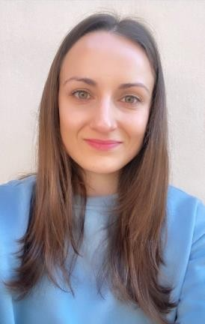

LOURDES LÓPEZ MARÍN

Maestra de Educación Infantil organizada, empática y con gran experiencia en el mundo educativo. Soy una persona muy organiza, paciente y activa. Experiencia en proyectos grupales y habilidad para integrarme en equipos de trabajo, aportando compromiso, empatía y cooperación.

FORMACIÓN ACADÉMICA

UNIVERSIDAD CATÓLICA DE MURCIA
SEPTIEMBRE 2015 – JULIO 2017
Grado de Educación Infantil

UNIVERSIDAD CATÓLICA DE MURCIA
SEPTIEMBRE 2013 – JUNIO 2015
Técnico de Educación Infantil

BACHILLERATO I.E.S GINÉS PEREZ CHIRINOS-Caravaca de la Cruz.
SEPTIEMBRE 2011 – JUNIO 2013
Bachillerato de Humanidades

EXPERIENCIA LABORAL

Maestra en Guardería Santa Cruz- Caravaca de la Cruz.
SEPTIEMBRE 2018 – ACTUALIDAD

Monitora de ludoteca en Colegio Público Virgen de la Candelaria - Barranda
MARZO 2023 – JUNIO 2023

Trabajo en Londres como Au-pair
OCTUBRE 2017 – JULIO 2018

Técnico de Educación Infantil en Guardería Santa Cruz-Caravaca de la Cruz.
SEPTIEMBRE 2015 – OCTUBRE 2017

Prácticas de Técnico de Infantil en Guardería Santa Cruz-Caravaca de la Cruz.
MARZO 2015 – MAYO 2015

DATOS PERSONALES Y CONTACTO

TELÉFONO:609 036 860

DOMICILIO: Calle Caballeros Sanjuanistas 5, Caravaca de la Cruz, 30400 Murcia.

DNI: 77755214B

FECHA DE NACIMIENTO: 02/11/1995

CORREO ELECTRÓNICO:
lourdes.lopezmarin95@gmail.com

IDIOMAS
Idioma nativo: español.
Inglés B2 de Cambrigde

INFORMACIÓN ADICIONAL
Carnet de conducir tipo B.
Informática: nivel básico.

